**1. МАХАУРИ ЭСЕТ БЕСЛАНОВНА, ЧЕЧЕНСКАЯ РЕСПУБЛИКА**

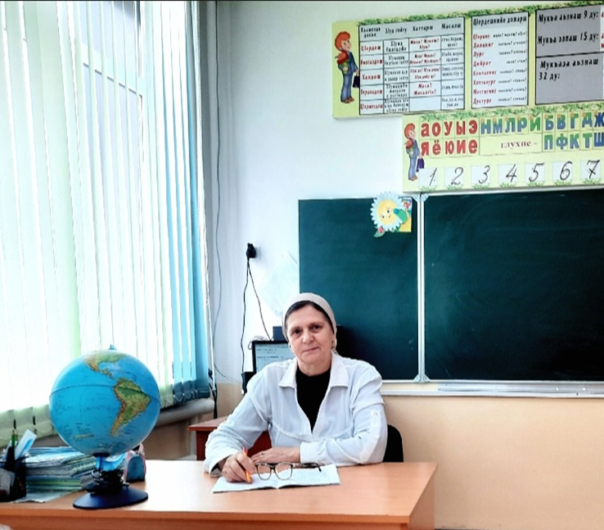

2. Героем называется тот, кто совершил какой-либо подвиг. Подвигом можно назвать мужественный поступок, совершенный в трудных условиях. Герой не боится пожертвовать своими личными интересами, он готов отказаться от всего, что у него есть, чтобы принести пользу миру. Герои Советского Союза, Герои Российской Федерации, ветераны ВОВ, вот кого первыми вспоминают обычные люди, когда слышат слово «герой». То, что эти люди- герои, можно даже и не говорить, это знает каждый гражданин нашей страны. Эти люди были и остаются Героями навечно. Но ведь кроме них в обыкновенной жизни тоже много героев.

А кто они, герои современности? Герой – это тот человек, который предан своему делу, выполняет свой долг честно, самоотверженно. Космонавт, спасатель, пожарный…А учитель? Можно ли поставить в один ряд с этими профессиями учителя и назвать его героем нашего времени? Или герои только те, кто спасает жизни в прямом смысле этого слова?

Профессия педагога – это не просто работа, а особенный дар души. Очень часто учителя говорят: «Сердце отдаю детям». Кто, как не учитель, готов на самоотверженность и желание отдавать своё тепло, свою энергию детям. Учитель – это настоящий герой, потому что не каждый человек сможет войти в класс, где сидят и смотрят на тебя тридцать детей.

А каждый ли учитель герой? Вот приходит молодой специалист на работу в школу, и он автоматически становится героем? Конечно, нет. Это долгий и кропотливый труд, это талант и опыт. Только полюбив профессию учителя, пройдя через «огонь и воду», найдя подход к каждому ребёнку можно стать настоящим героем.

И сейчас я хочу рассказать о герое нашего времени, о человеке с которым мне посчастливилось работать и трудиться в одном коллективе, о прекрасном учителе, отзывчивой коллеге, о хорошем человеке, любящей матери и заботливой бабушке, о мудрой женщине, о человеке с большой буквы – Махаури Эсет Беслановне.

Личность учителя–пример. Поэтому стремление к самосовершенствованию, к развитию себя – это важное качество педагога. Именно такой и является наша Эсет Беслановна.

Махаури Эсет Беслановна родилась 5 февраля 1960 года в с. Чемульга ЧИАССР, с 1998 по 1999 год работала учителем начальных классов в «СОШ с. Чемульга» Республики Ингушетия. В 2009 году окончила ГПК по специальности учитель начальных классов.

Работает с 2000 года учителем начальных классов в МБОУ «СОШ № 2 ст. Ассиновская» имеет высшую квалификационную категорию. Является руководителем МО начальных классов. Стаж работы 45 лет, имеет следующие награды:

Награждена нагрудным знаком «Почетный работник воспитания и просвещения Российской Федерации» - 29.11.2019 год.

Диплом лучшего учителя-победителя конкурса на получение денежного поощрения - 2017 год Министерство образования и науки РФ.

Победитель конкурса педагогических работников Чеченской Республики 2015 года.

Грамоты от Министерства образования и науки Чеченской Республики.

Победитель конкурса лучший учитель ЧР 2017 год. Имеет множество грамот и благодарностей от общественности и родителей.

**Эсет Беслановна - наставник и педагог**

Когда я пришла на работу в школу, меня встретили новые сложности и испытания, к которым нас не готовили в университете. И здесь мне на помощь пришли коллега, а именно Эсет Беслановна, которая уже на протяжении долгих лет учит детей. Во многих ситуациях я обращалась именно к ней, к учителю с опытом, и мы вместе находили решение сложных ситуаций. Чтобы молодой учитель не потерял желание работать и не разочаровался в выборе профессии, ему нужен учитель-герой, который станет его наставником и помощником. Кем для меня и для многих других, стала она – Эсет Беслановна!

На мой взгляд, учитель – это понятие вечное, главное в нем - это любовь и уважение к детям, к каждому ребенку. Это остается неизменным, было раньше, есть сейчас и будет в будущем.

Осознание того, что учитель - это герой пришло только сейчас, когда я поработала в школе. Только сейчас я поняла, насколько это тяжёлый труд. Учитель – это человек, несущий детям доброе, разумное, вечное. Человек, который должен оставить весь негатив за порогом школы, как бы тяжело не было на душе, и прийти к детям с улыбкой. И я уверенно могу сказать, да, учитель – это герой нашего времени!

**Уверена, что Махаури Эсет Беслановна** играет большую роль в судьбе каждого ученика, пришедшего к ней первый раз в первый класс. И мы все должны быть благодарны ей за всё, что она сделала. Она всегда занята, своими учениками. Она умеет отдавать своё тепло окружающим.

У неё для каждого всегда найдутся теплые слова, она по-прежнему интересуется делами своих выпускников, радуется их успехам. Народная пословица гласит «Учительница - вторая мама». Это, несомненно, так. Большое спасибо за то, что Вы, Махаури Эсет Беслановна, встретились в моей жизни!

<https://vk.com/wall366758586_1955>

<https://vk.com/wall366758586_2045>

<https://vk.com/wall366758586_2090>

Автор: учитель начальных классов Муслиева Макка Рамазановна